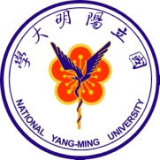
2016 陽明大學大一大二不分系體驗課程
「生醫棒棒堂」搶鮮體驗課_好評加場版
家長/監護人同意書

本人為 （姓名）之□父親□母親□監護人，
茲同意 參加105年 月 日之
活動。本人並已閱讀過本活動之活動辦法，要求子弟於活動期間遵守一切紀律及規範等規定，並於活動結束後準時返家，如不遵守規定違反紀律，願自行負責。

家長簽名：
連絡電話：
學生簽名：
就讀學校： 年級班別：

中華民國 年 月 日

